Objetivos y contenidos conceptuales semana 9
Nombre del Estudiante |  |  |  | Curso: 1 año A
Nombre del Estudiante |  |  |  | Fecha: 01 al 05 de Junio
Unidad: 1 | “Así soy yo” |  | Habilidad | Conocer, identificar
O.A.(s): | Observar, describir y valorar sus características personales, sus habilidades e intereses. OA1
Habilidad | - Identificar
Docente: | Oriana Salinas Sanhueza | Asignatura: |  | Orientación

ÍA DE APRENDIZAJE
“Así soy yo”
Para realizar esta guía deberás pensar en ti, mirarte al espejo, ver tu color de pelo, ojos y piel, luego deberás encontrar las cosas buenas que te encuentras en tu forma de ser y actuar. También qué cosas podrías mejorar. Recuerda que siempre debes contar con la ayuda y orientación de un adulto.
- ¿Quién soy yo?
___________________________________________________________________________
___________________________________________________________________________
- ¿Cómo me llamo?
___________________________________________________________________________
___________________________________________________________________________
- ¿Qué edad tengo?
___________________________________________________________________________
___________________________________________________________________________
- ¿Qué es lo que más me gusta?
___________________________________________________________________________
___________________________________________________________________________
- ¿Qué cosas buenas hay en mí?
___________________________________________________________________________
___________________________________________________________________________
- ¿Qué acciones hago bien?
___________________________________________________________________________
__________________________________________________________________________
- ¿Qué acciones puedo mejorar?
___________________________________________________________________________
___________________________________________________________________________

Ahora, pinta quién eres tú según tus características físicas:


TAREA
1. En las siguientes imágenes indica qué integrante de tu familia podría ser, colorea como lo vez, y luego escribe sus características:
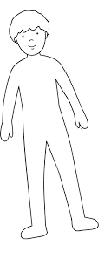
¿Quién es?
_______________________
Lo mejor
______________________________________________________________
Lo peor
______________________________________________________________

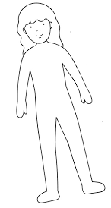
¿Quién es?
_______________________
Lo mejor
______________________________________________________________
Lo peor
______________________________________________________________

